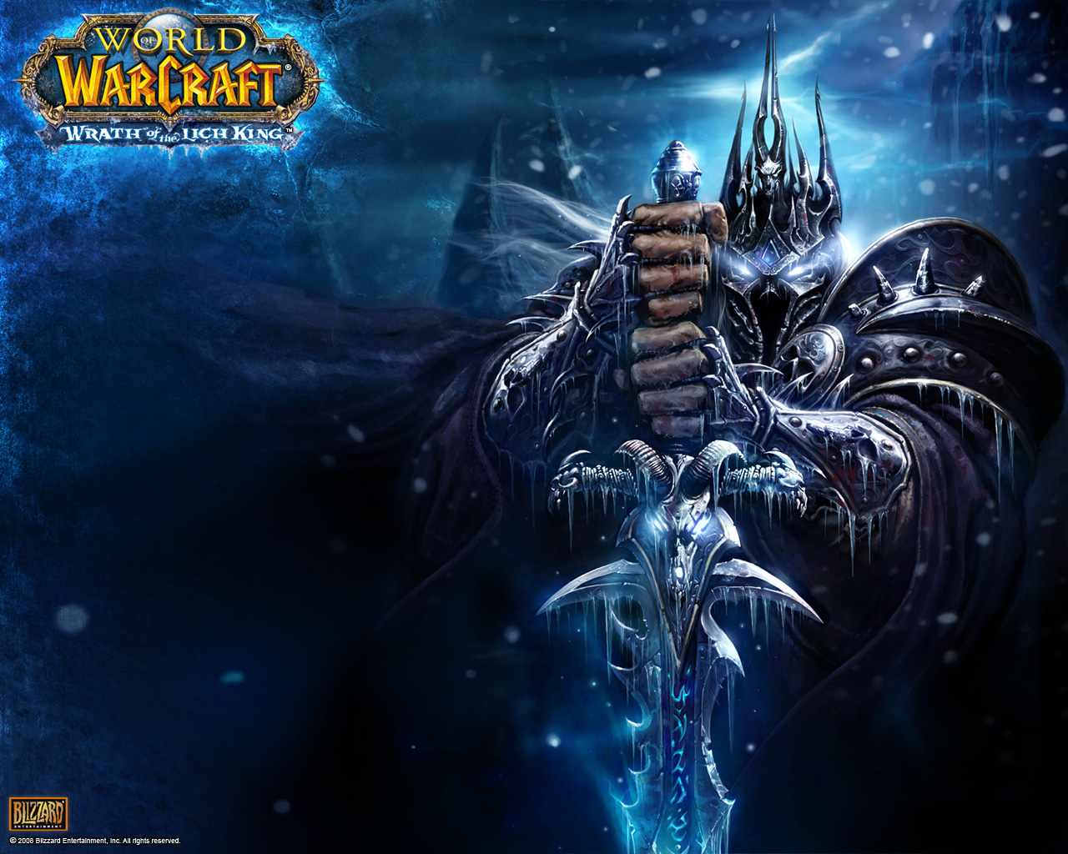
World of Warcraft już niedługo po premierze został uznany za fenomen branży gier. Blizzard zdecydował się bowiem wypuścić na rynek duży tytuł w postaci niedokończonej, niedopracowanej produkcji za którą jeszcze pobierał abonament. Mimo to gra w tempie światła zyskiwała nowych użytkowników gotowych wydawać co trzydzieści dni 13 Euro na zabawę. Z miesiąca na miesiąc wirtualne miasta zapełniały się coraz większą ilością żądnych przygód podróżników gotowych poświęcać swój czas i pieniądze dla potężnych przedmiotów i sławy. Działo się to cztery lata temu. W między czasie, po dwóch latach ciągłego patchowania i wprowadzania zmian światło dziennie ujrzał pierwszy dodatek do gry, The Burning Crusade. Był to przełom dla gry, która z gamą nowości przekroczyła barierę 10 milionów aktywnych użytkowników. Rozszerzenie udostępniło wielki kontynent, zwiększyło poziom postaci i dodało nowy sprzęt. To wtedy też powstał system Aren dla graczy PvP oraz dziesięcioosobowe rajdy umożliwiające trudniejszą zabawę także w mniejszym gronie. Możliwość zakupu latających mountów i szybkiego przemieszczania się po kontynencie była natomiast wisienką na torcie.

